5 JAHRE

Gedächtnistraining
Computeria
Kümmerer

Denkaufgaben

Übung 1: Anagramm Sommertage

(in Anleitung an SIMA, 1993; in Anlehnung an Rigling, 1993)
Hier geht es darum, aus den Buchstaben des vorgegebenen Wortes so viele neue Worte wie möglich zu bilden. Dabei müssen nicht alle Buchstaben verwendet werden, wichtig ist, dass keine neuen Buchstaben benutzt werden. Die Reihenfolge der Buchstaben kann beliebig verändert werden.

Beispiel: Pusteblume: ES, BEET, SEE, MUT, STUBE, …

Aufgabe:
Bitte überlegen Sie, welche Wörter sich aus dem Wort
“Sommertage”
bilden lassen und notieren Sie diese Einfälle

________________________________________________________

________________________________________________________

________________________________________________________
________________________________________________________

________________________________________________________
________________________________________________________

Übung 2: Wortgerüst ergänzen

(Mitterlechner in Anlehnung an SIMA, 1993; in Anlehnung an Klampfl-Lehmann, 1989)

Bitte finden Sie für jedes dieser Wortgerüste fünf bis zehn Hauptwörter oder Eigennamen und notieren Sie diese auf den freigelassenen Zeilen. Die gefundenen Wörter können unterschiedlich lang sein, sie müssen mit dem vorgegebenen Buchstaben anfangen und enden.

Beispiel: K…L KÜMMEL, KORDEL, KOHL, …

T……R ________________________________________________ ___

________________________________________________ _________

K……E ____________________________________________________

________________________________________________ _________

Z……E_____________________________________________________

________________________________________________ _________

E……L ____________________________________________________

________________________________________________ _________

N……E ____________________________________________________

________________________________________________ _________

Übung 3:
Redewendungen erkennen

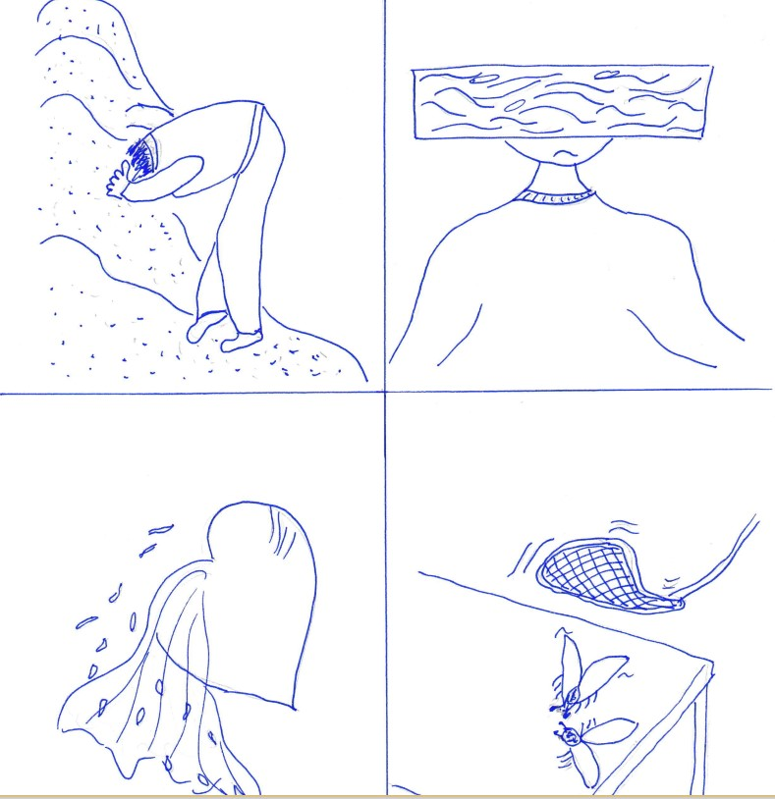

Übung 4: Wetterkunde
Ergänzen Sie zunächst die folgenden Strichwörter und Redewendungen und finden Sie sinngemäße, eigene Worte dafür:

HAB ____________IM HERZEN, OB’S STÜRMT ODER SCHNEIT.

VOM REGEN IN DIE _______________________________GERATEN

BEI DIESEM WETTER JAGT MAN KEINEN _________________VOR DIE TÜR.

DAS NIMMT MIR DEN _________________________AUS DEN SEGELN.

DU BIST _______________________________________WIE DAS WETTER.

EINE _________________________MACHT NOCH KEINEN SOMMER.

DER JULI SOLL _____WAS IM SEPTEMBER SOLL GERATEN

Übung 5: Zahlenmuster senkrecht
(aus dem Seniorenbund Info-Service Kopfnüsse)

Versuchen Sie drei gleiche Zahlen zu finden, die entweder links, rechts
oder in der Mitte senkrecht übereinander angeordnet sind. Streichen Sie diese an. Arbeiten Sie dabei recht zügig.
386 522 816 417 287
586 529 766 920 387
682 570 516 167 427

634 857 149 260 473
154 537 137 269 371
244 597 136 963 777

652 880 976 107 404
851 864 279 835 703
653 876 357 873 503

878 365 232 579 992
267 345 852 269 964
674 324 362 153 906

567 248 346 046 662
467 298 957 646 732
462 598 357 449 352

Wie ich Dir begegnen möchte

(Wandspruch in einem englischen Souvenirladen)
Ich möchte Dich lieben, ohne einzuengen;

Dich wertschätzen, ohne Dich zu bewerten;

Dich ernst nehmen, ohne Dich auf etwas festzulegen;

Zu Dir kommen, ohne mich Dir aufzudrängen;

Dich einladen, ohne Forderungen an Dich zu stellen;

Dir etwas schenken, ohne Erwartungen daran zu knüpfen;

Von Dir Abschied nehmen, ohne Wesentliches versäumt zu haben;

Dir meine Gefühle mitteilen, ohne dich für sie verantwortlich zu machen;

Dich informieren, ohne Dich zu belehren;

Dir helfen, ohne Dich zu beleidigen;

Mich um Dich kümmern, ohne Dich verändern zu wollen;

Mich an Dir freuen, so wie Du bist

LÖSUNGEN ÜBUNG 1 – 5

Übung 1:
Es sind unzählige Lösungen möglich, hier sind einige angeführt:
OMA; GERTE; ROM; MOST; ARGE; ORT;ORTE; ROT; AMME; RAGE; SORGE; TROG; GAST; GAS; RAST; RAMOS; TEE; ROSA;………..

Übung 2:
Es sind viele Lösungen möglich, hier einige Beispiele:
- Teller, Taler, Tanker, Tiger, Träger, …
- Kanne, Kollege, Küche, Kohle, Karniese, …
- Zange, Zunge, Zelle, Zirbe, Zeile, …
- Esel, Engel, Egel, Email, Eifel, …
- Nager, Nummer, Nestor, Neurotiker, Niederländer, …
Übung 3:
- Den Kopf in den Sand stecken • Ein Licht geht auf
- Ein Brett vor dem Kopf haben • Das Herz ausschütte
Übung 4:
- Hab Sonne im Herzen, ob’s stürmt oder schneit.
- Vom Regen in die Traufe geraten.
- Bei diesem Wetter jagt man keinen Hund vor die Türe.
- Das nimmt mir den Wind aus den Segeln.
- Du bist launisch wie das Wetter.
- Eine Schwalbe macht noch keinen Sommer
- Der Juli soll braten was im September soll geraten.

Übung 5:
Zahlenmuster senkrecht 19-mal zu finden

Übung 6: Was passt zusammen? Welches WERKZEUG, welcher BEGRIFF, welche ÖRTLICHKEIT passt zum jeweiligen BERUF?
Verbinden Sie die zusammenpassenden Wörter durch einen Strich.

TAUCHER | KLAVIER
AKROBAT | STIMMBÄNDER
PIANIST | KLASSENBUCH
SÄNGERIN | SAUERSTOFF
VERKÄUFERIN | BAUMARKT
TORWART | FEINKOSTABTEILUNG
LEHRERIN | STETHOSKOP
HEIMWERKER | ZIRKUS
BANKBEAMTER | GLASHAUS
ÄRZTIN | FUSSBALL
INSTALLATEUR | FLUGZEUG
GÄRTNER | COMPUTER
KFZ-MECHANIKER | REDAKTION
PROGRAMMIERER | DIOPTRIEN
REPORTERIN | ABBUCHUNG
MODISTIN | ROHRVERBINDUNG
OPTIKER | HEBEBÜHNE
FALLSCHIRMSPRINGERIN | HUTGESCHÄFT

Übung 7 Kopfrechnen

Streichen Sie bitte in jeder Zeile die Zahlen 7,5 und 2 an und zählen Sie diese zusammen. Schreiben Sie das Ergebnis daneben an den Rand der jeweiligen Zueile
Am Ende bilden Sie die Gesamtsumme.

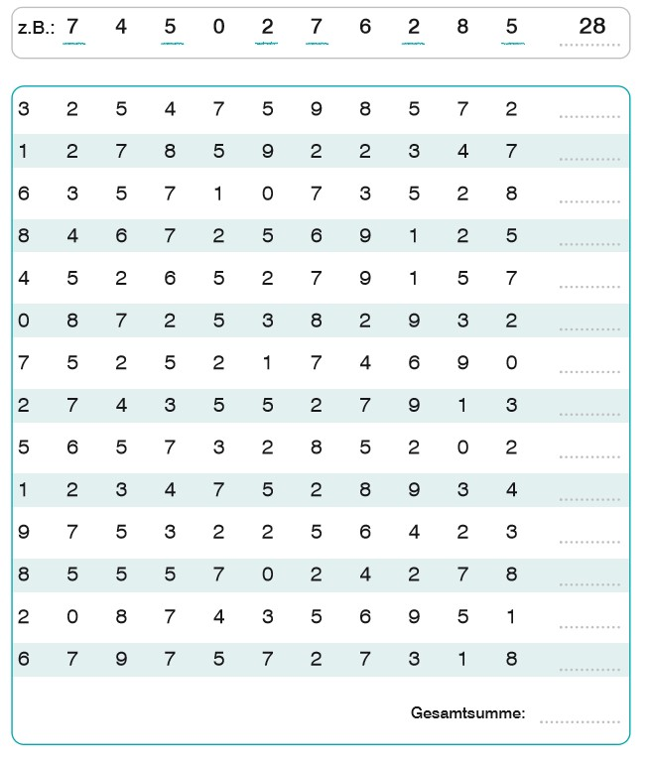

Übung 8: Das Kuckucksei
(Mitterlechner)

Bei den folgenden Wortreihen haben jeweils drei Wörter etwas gemeinsam, ein viertes Wort passt nicht dazu. Streichen Sie bitte dieses “Kuckucksei” durch.

LAUCH – KIRSCHE – ROTKRAUT – KARFIOL

KAFFEE – HOSE – MÜTZE – HANDSCHUH

BRIEFKASTEN – KUVERT – MARKE – EISBECHER

MÄRZENBECHER – ZYKLAME – TULPE – HYAZINTHE

EISKASTEN – TOASTER – SCHAL – GESCHIRRSPÜLER

SPANIEL – SCHÄFERHUND – PUDEL – KATER

PARIS – TOKIO – ROM – PRAG

BOB – FUSSBALL – LANGLAUFSCHI – LIPTAUER

BIERKRUG – GABEL – LÖFFEL – MESSER

STUTE – HENGST – ESEL – FOHLEN

SÄGE – HAMMER – FEILE – LOCH
SOCKEN – STIEFEL – BERGSCHUH – SANDALE
MUSCHEL – TINTENFISCH – QUALLE – SPECHT
KUGELSCHREIBER – BLEISTIFT – HEFT – FILZSTIFT
DREIECK – RUCKSACK – HANDTASCHE – KOFFER
FERDINAND – ELISABETH – SCHMID – THOMAS

Übung 9: Fehlende Selbstlaute (und Zwielaute)
(Mitterlechner)

Im Alter gewinnt das Thema Stürz Prävention an Bedeutung. In der folgenden Übung werden Beispiele von erhöhtem Sturzrisiko aufgezählt. Im Text fehlen die Selbstlaute E und I. Sie sind durch einen Strich ersetzt. Lesen Sie bitte den Text laut vor und versuchen Sie die Selbstlaute zu ergänzen (dann schreiben Sie die fehlenden Buchstaben auf).

Erhöhtes Sturzrisiko besteht hauptsächlich durch*

H_nd_rn_ss_ _n d_r Umg_bung (T_pp_ch, Möb_l, Stromkab_l, …)

B_w_gungsmang_l (dadurch s_nd Musk_ln, Knoch_n und Koord_nat_on g_schwächt)

Gl__chg_w_chtsstörung_n, Schw_nd_l

S_hstörung_n (schl_cht_ B_l_uchtung

Krankh__t_n (_p_l_ps__, Schlaganfall, Park_nson, N_rv_nschäd_gung durch D_ab_t_s,

D_pr_ss_on, Schwäch_ durch B_ttlägr_k__t, Blutarmut, auch durch Alkoholkm_ssbrauch)

Überm_d_kat_on, __nnahm_ s_d__r_nd_r M_d_kam_nt_ od_r m_hr_r_r gl__chz__t_g

(Schlafm_tt_l, ab_r auch M_d_kam_nt_ zur R_gul__rung d_s Blutzuck_rs od_r d_s H_rzkr__slaufs)

G_stört_ Aufm_rksamk__t

Übung 10: Rätsel
Wandeln Sie bitte alle Zahlen in Buchstaben um.
Gleiche Zahlen bedeuten gleiche Buchstaben im Rätsel und im Zahlenschlüssel.
Das eingetragene Wort soll den Beginn erleichtern.

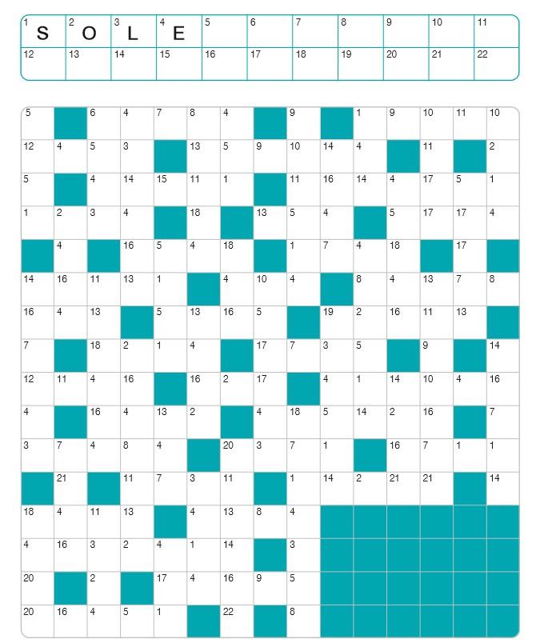

Lösungen zu Übung 6 - 10

Übung 6:

Taucher – Sauerstoff
Akrobat – Zirkus
Pianist – Klavier
Sängerin – Stimmbänder
Verkäuferin – Feinkostabteilung
Torwart – Fußball
Lehrerin – Klassenbuch
Heimwerker- Baumarkt
Bankbeamter – Abbuchung
Ärztin – Stethoskop
Installateur – Rohrverbindung
Gärtner – Glashaus
KFZ-Mechaniker – Hebebühne
Programmierer – Computer
Reporterin – Redaktion
Modistin – Hutgeschäft
Optiker – Dioptrien
Fallschirmspringerin – Flugzeug

Übung 7:

33 + 25 + 26 + 21 + 33 + 18 + 28 + 28 + 28 + 16 + 23 + 33 + 19 + 35 = 366

Übung 8:

Kirsche, Kaffee, Eisbecher, Zyklame, Schal, Kater, Tokio, Liptauer, Bierkrug, Esel, Loch, Socken, Specht, Heft, Dreieck, Schmid;

Übung 9:

- Hindernisse in der Umgebung (Teppich, Möbel, Stromkabel, …)

- Bewegungsmangel (dadurch sind Muskeln, Knochen und Koordination geschwäch

- Gleichgewichtsstörungen, Schwindel
- Sehstörungen (schlechte Beleuchtung)

- Krankheiten (Epilepsie, Schlaganfall, Parkinson, Nervenschädigung durch Diabetes, Depression, Schwäche durch Bettlägerigkeit, Blutarmut, auch durch Alkoholmissbrauch)

- Übermedikation, Einnahme sedierender Medikamente oder mehrerer gleichzeitig (Schlafmittel, aber auch Medikamente zur Regulierung des Blutzuckers oder des Herzkreislaufs)

- Gestörte Aufmerksamkeit -“Stop walking while talking” = Gehe nicht, wenn Du sprichst)

- Bücken und rasches Aufrichten

“PosÜt fall” = Angstsyndrom durch Stürze in der Vergangenheit)

Übung 10: Der Zahlenschlüssel lautet:
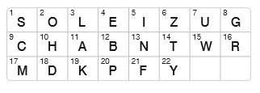

Gesund, fit und eigenständig bleiben im Alter.
Einige Links zum Thema Gehirnjogging – Gedächnistraining:

http://tirol.gv.at/senioren

http://www.selba.at
https://www.saferinternet.at

www.familie-senioreninfo.at

http://www.ahano.de/gehirnjogging-gedaechtnistraining

http://www.senioren-ratgeber.de/Gehirnjogging

http://www.meinbezirk.at/themen/ged%E4chtnistraining.html

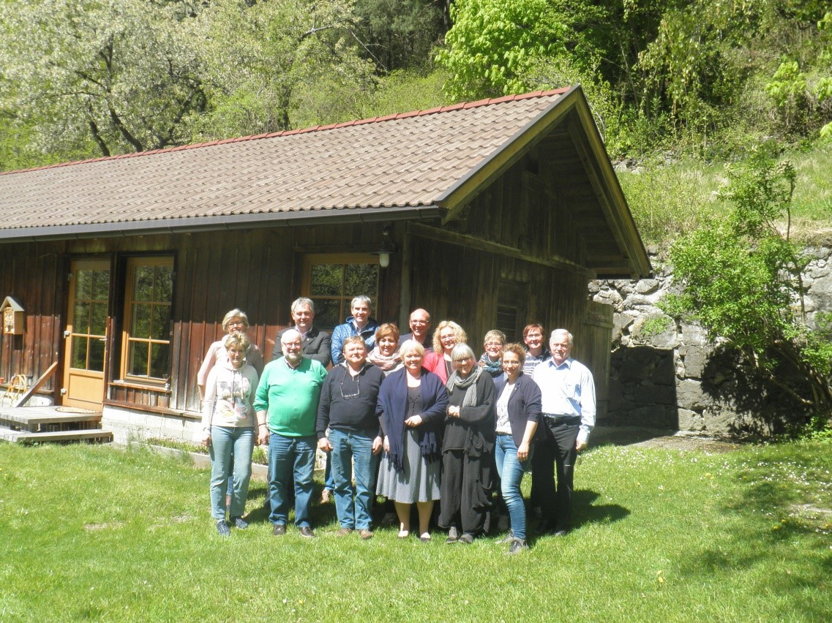
SoViSta Vorstand und Beiräte

Wofür steht SoViSta?

Es ist ein gemeinnütziger Verein aus dem Stanzertal, der die Generationen verbindet und das Miteinander für die im oberen Stanzertal lebenden Menschen unterstützt und fördert.
SoViSta ist eine Anlauf- und Koordinationsstelle für Menschen, die Hilfe brauchen und/oder anbieten sowie Ideen einbringen zur Sozialen Zusammenarbeit im Stanzertal.

Der Verein, dessen Tätigkeit nicht auf Gewinn gerichtet ist, bezweckt:
- Die Unterstützung und Förderung des sozialen Miteinanders
- Die Unterstützung und Förderung von qualitätsvollem und bedürfnisgerechtem Leben und Wohnen im Alter und der Generationen in der Region Oberes Stanzertal.
- Die ehrenamtliche soziale Unterstützung durch Hilfsleistungen wie Besuchsdienste, Gestaltung von gesellschaftlichen Zusammenkünften (Seniorentreffs, Generationentreffs) usw.
- Die aktive Unterstützung von pflegenden Angehörigen.
- Die Unterstützung der ambulanten und stationären Altenpflege und Betreuungseinrichtungen in der Region Oberes Stanzertal.
- Die Gewinnung freiwilliger HelferInnen für die genannten Hilfsdienste.
- Die Vernetzung der sozialen Initiativen der verschiedenen Vereine in der Region Oberes Stanzertal zur Unterstützung und zur Vernetzung der Generationen.
- Organisation und Durchführung von Veranstaltungen und Projekten zum Thema „Positives und gesundes Alter und lebendiges Miteinander der Generationen“.
- Öffentlichkeitsarbeit zum Thema „Positives und gesundes Alter und lebendiges Miteinander der Generationen“.
- Organisation und Durchführung von Aus- und weiterbildungsmaßnahmen der Mitglieder

Als ideelle Mittel dienen:
- Vorträge und Versammlungen
- Diskussionsabende und Bildungsveranstaltungen
- Exkursionen
- Herausgabe von Medien wie Vereinszeitung und Homepage
- Entwicklung und Durchführung von Projekten zur Vernetzung der Generationen
- Entwicklung, Förderung und Betreuung von Projekten und Angeboten zur Unterstützung von pflegenden Angehörigen
- Entwicklung, Unterstützung und Förderung von aktiver Nachbarschaftshilfe in der Region Oberes Stanzertal durch Schaffung einer Informationsplattform.
- Organisation und Durchführung von geselligen Veranstaltungen

Die erforderlichen materiellen Mittel sollen aufgebracht werden durch
- Mitgliedsbeiträge
- Erträgnisse aus Veranstaltungen
- Spenden, Sammlungen, Vermächtnisse und sonstige Zuwendungen
- Subventionen der öffentlichen Hand

Arten der Mitgliedschaft
Die Mitglieder des Vereins gliedern sich in aktive, unterstützende und Ehrenmitglieder.
Aktive Mitglieder sind jene, die sich an der Vereinsarbeit beteiligen.
Unterstützende Mitglieder sind solche, die die Vereinstätigkeit durch Zahlung eines Mitgliedsbeitrages fördern.
Ehrenmitglieder sind Personen, die hierzu wegen besonderer Verdienste um den Verein ernannt werden

Anlaufstellen

Du brauchst Hilfe, willst deine Hilfe anbieten oder du willst etwas bewegen?
Dann melde dich bei unserm sozialen Kümmerer unter der
Kümmerernummer 0664 384 49 07 oder unter hilfe@sovista.at

Du hast eine Idee oder du möchtest dich mit einbringen,
dann melde dich bei Marion Chodakowsky unter der
Ideennummer 0664 792 2219 oder unter idee@sovista.at

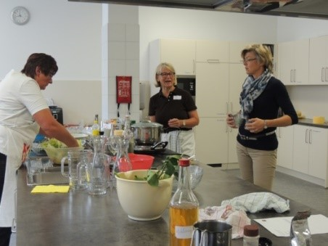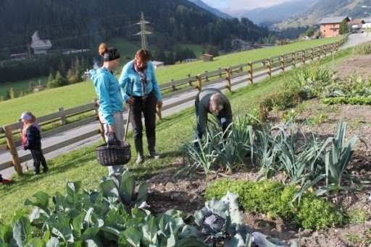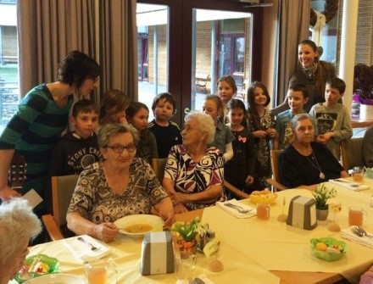

Was macht der Kümmerer?

Um dem zunehmenden Bedarf an Information bzw. Unterstützung gerecht zu werden, hat SoViSta sich entschlossen, diesen bisher ehrenamtlich geleisteten Dienst auszugliedern und dafür einen professionellen Arbeitsplatz zu schaffen.
Zum ersten Mal wurde der „Kümmerer“ bei unserer Klausurtagung 2014 diskutiert und eine erste grobe Stellenbeschreibung erarbeitet. Nach vielen Arbeitssitzungen und Gesprächen bzw. einer besonderen Klausur gemeinsam mit den Bügermeistern der SoViSta-Gemeinden konnten wir den „Kümmerer“ erfolgreich als gefördertes Projekt einreichen und die Stelle ausschreiben. Ziel ist es, den „Kümmerer“ mit 1.1.2017 anbieten zu können.

Aufgaben des Kümmerers:
- Individuelle soziale Beratung und Information über bestehende Betreuungsangebote, auch/besonders für BewohnerInnen im betreubaren bzw. betreuten Wohnen durch regelmäßige Kontakte
- Regelmäßige Sprechstunden in den einzelnen SoViSta-Gemeinden
- Er ist mobil in den Dörfern unterwegs
- Aufbau, Betreuung und Koordination einer Ehrenamtsbörse
- Koordination und Vermittlung von professionellen und ehrenamtlichen Hilfs- und Unterstützungsangeboten
- Organisation von Vernetzungstreffen

Was ist eine Computeria?

Computerias sind Lernorte, in denen ältere Menschen ermutigt werden, sich mit dem Computer, den neuen Medien und auch neuen Technologien aktiv zu befassen. Doch nicht nur das lebenslange Lernen soll im Vordergrund stehen. Wie der Name schon sagt, wird durch Computerias, einer Wortkreuzung zwischen „Computer“ und „Cafeteria“, auch ein Begegnungsort für das gemeinschaftliche Miteinander geschaffen. Grundidee ist, dass sich Nutzerinnen und Nutzer durch gegenseitige Selbsthilfe den Themen annähern. Dadurch soll eine Atmosphäre frei von Druck geschaffen werden, in der sich jede und jeder in ihrem/seinem eigenen Tempo mit dem Computer (oder auch Tablets, Smartphones, eRedaern etc.) vertraut machen kann, ganz ohne Kursdruck!

Die Computerias im Stanzertal stehen allen offen, gleichgültig ob jemand zu den jungen Alten, den alten Menschen oder den Hochbetagten zählt.

Computerias selbst sind keine Computerkurse!

Bildungs- und Präventionseinrichtungen für ältere Menschen, die
zu einer Auseinandersetzung mit sich selber und einer selbstbestimmten und selbstbestimmenden Lebensführung angeregt, sowie soziale Partizipation gefördert wird. Jede gesellschaftspolitische Maßnahme zielt darauf ab, den Zustand des geistigen, sozialen und körperlichen Wohlergehens der älteren Menschen zu fördern und so lang wie möglich aufrecht zu erhalten.

Die Stanzertaler Computerias finden immer
von 15.00 Uhr bis ca. 17.00 Uhr statt
TREFFEN IM NOVEMBER
15.11.2016 Pettneu im Kunstraum
22.11.2016 St. Anton in der Bibliothek der NMS
29.11.2016 in Flirsch im Erdgeschoss der Gemeinde
und in Strengen im Pfarrsaal

im Dezember 2016 findet keine Computeria statt!

TREFFEN AB JÄNNER 2017
St. Anton - Bibliothek der NMS jeder 1. Dienstag im Monat
Teamleiterin: Vroni Altun Wasle:
0660 3290665 - altunwasle58@gmail.com

Pettneu - Kunstraum jeder 2. Dienstag im Monat
Teamleiter ist Kurt Tschiderer:
0664 73787784 - ku.tschiderer@tsn.at

Flirsch - Erdgeschoss Gemeindeamt jeder 3. Dienstag im Monat
Teamleiter sind Gerda und Martin Fellenberg:
0650 9510324 - gerda.fellenberg@icloud.com

Strengen - Pfarrsaal jeder 4. Dienstag im Monat
Teamleiter: Erich Haueis: 0664 2527406
und Hans Siess: 0664 3814852 - siesshans8@gmail.com

Liebe Stanzertalerinnen, lieber Stanzertaler,

möchtest du mitmachen? Dann melde dich bitte beim jeweiligen Teamleiter oder kommt einfach vorbei. Schaus dir an, komm mit deinem eigenen Geräten – Laptop, IPad, Smartphone,… und macht mit. Kein Kurszwang und keine regelmäßige Teilnahme notwendig, nach Lust und Laune. Wir freuen uns auf euch!

Bei Fragen, Anregungen:
Obfrau Maria Kössler
info@sovista.at oder 0664 2660430

Ein herzliches Dankeschön unseren Sponsoren
der Stanzertaler „Computeria“

und dem Kümmerer:

Dorfstraße 46
6580 St. Anton am Arlberg

Anmeldung bei SoViSta – Mitgliedsbeitrag 10,00 pro Jahr

- Ich möchte aktiv mitarbeiten
- Ich möchte SoViSta unterstützen

Name:_____________________________________________________

Adresse:___________________________________________________

__________________________________________________________

Geburtsdatum:______________________________________________

Telefon:___________________________________________________

E-Mail:____________________________________________________

Anmeldungen sind auch bei Maria Kössler möglich:
Handy: 0664/2660403
auch auf unserer Homepage: http://www.sovista.at
oder E Mail: info@sovista.at
Raiffeisenbank St. Anton am Arlberg
IBAN: AT25 36252000 0036 2202 BIC: RZTIAT22252

Meine Notizen:

Meine Notizen:

Es geht um
den Erhalt der vollen geistigen Fähigkeit,
um den Kampf gegen Altersdemenz.
Und es geht darum,
miteinander in Verbindung zu bleiben.
Dafür kann man etwas tun.

In Zukunft „online“ sein…
… mit „Kümmerer“ und „Computeria“

